Europski tjedan vještina stečenih u strukovnom obrazovanju i osposobljavanju 2019.
Europski tjedan vještina stečenih u strukovnom obrazovanju i osposobljavanju godišnja je inicijativa Europske komisije za podizanje svijesti o strukovnom obrazovanju I osposobljavanju (SOO) i povećavanje njegove privlačnosti. Svrha je Tjedna učiniti SOO privlačnijim te pomoći mladima i odraslima da ostvare svoj puni potencijal.
Slogan inicijative je „Otkrij svoje talente!”. .#DiscoverYourTalent Sloganom se želi pokazati da svatko ima neki talent i da strukovno obrazovanje i osposobljavanje ljudima mogu dati potrebne praktične vještine, znanje i kompetencije kako bi ostvarili uspjeh na tržištu rada i u društvu općenito. Ovogodišnja tema Tjedna je „SOO za sve – vještine za život” te će Tjedan biti usmjeren na uključive i cjeloživotne aspekte SOO-a
63
U Gospodarskoj školi, osnovnim školama i na različitim sajmovima na lokalnoj razini, održane su radionice otvorene za javnost na kojima su učenici sa svojim mentorima prikazali svoje vještine povezane s njihovim zanimanjima (cvjećar, poljoprivredni tehničar, frizer, kozmetičar, vozač, cestovni tehničar, krojač, obućar, pismoslikar) i informirali zainteresiranu javnosti za određena zanimanja.
Isto tako učenici su u razgovoru s posjetiteljima prezentirati svoja iskustva stečena u inozemstvu u okviru programa Erasmus+.
U cilju promocije Tjedna Europska komisija darovala nam je promotivne majce i kemijske olovke s logom Tjedna.
Aktivnosti ostalih sudionika , vezane za obilježavanje Tjedna , mogu se vidjeti na facbook poveznici
https://www.facebook.com/groups/2300182653633482/?ref=bookmarks

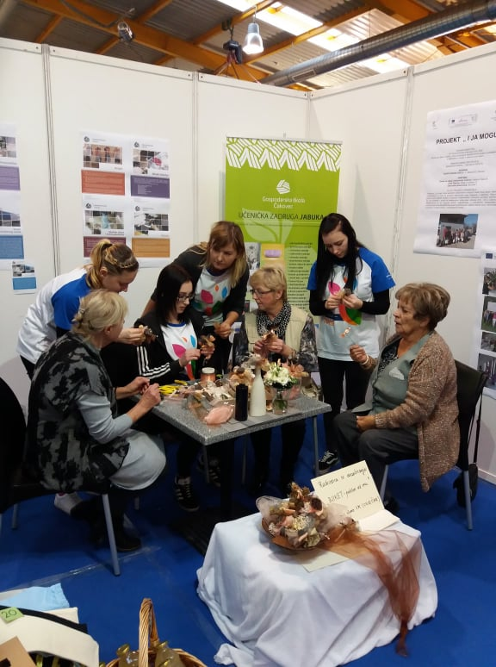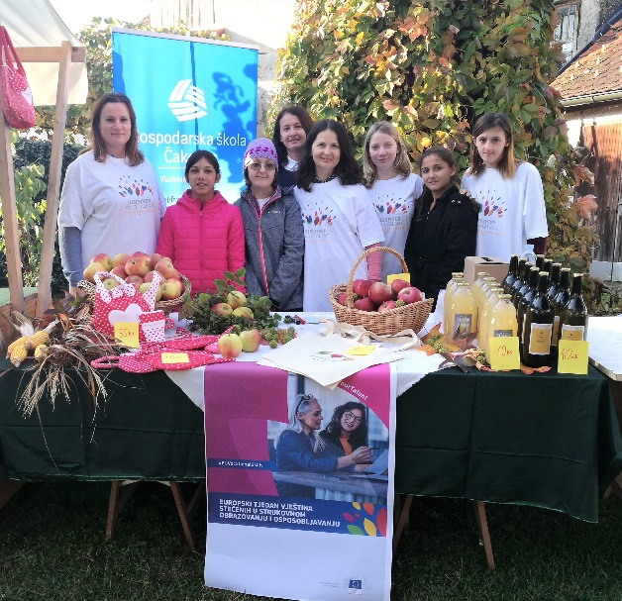

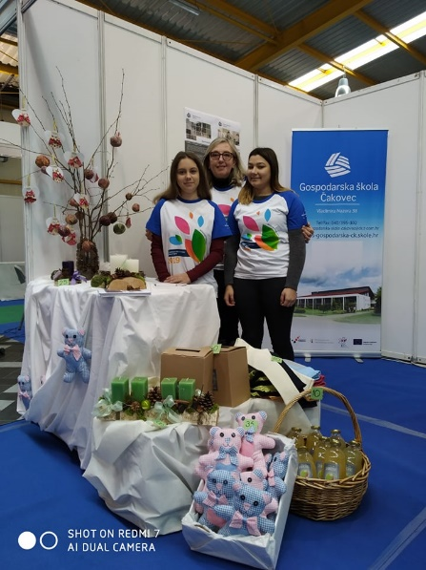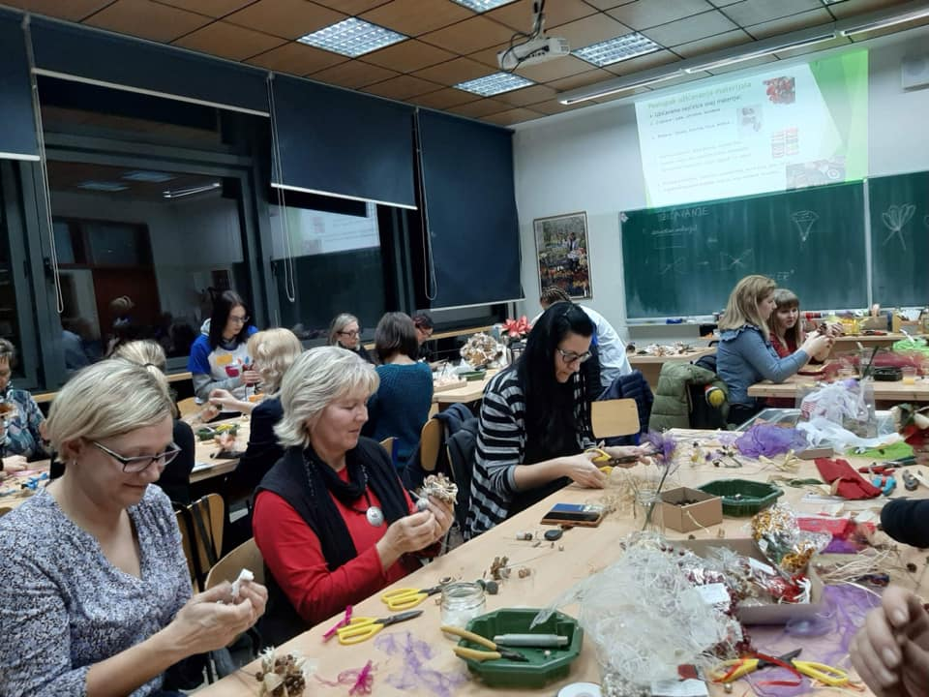

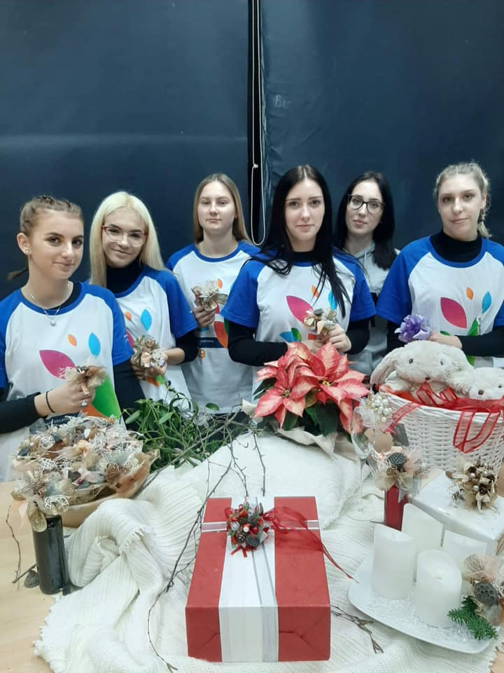

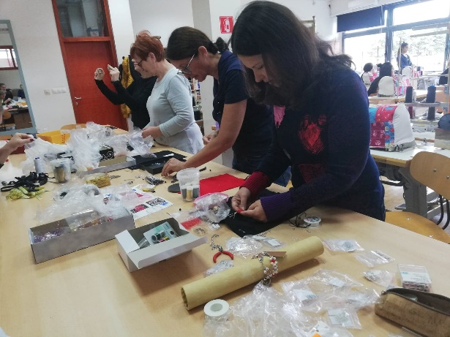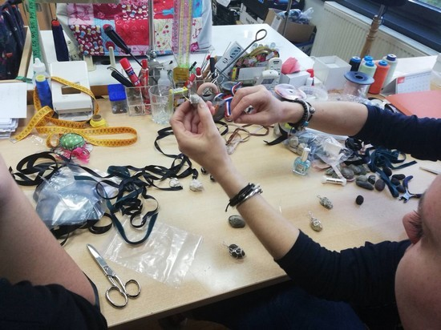
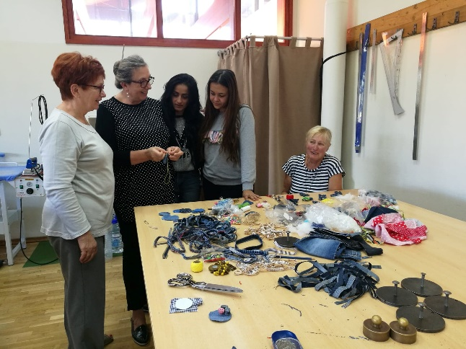

Koordinator
Vesna Stunković

